32. TÝDEN  OD 17. DUBNA  DO 21. DUBNA 2023 | CO NÁS ČEKÁ  TENTO TÝDEN VE ŠKOLE | JAK SE MI DAŘILO
ČTENÍ | * ČTU SLOVA A VĚTY MALÝMI TISKACÍMI PÍSMENY.  * PŘEVYPRÁVÍM PŘEČTENÝ TEXT, REAGUJI NA OTÁZKY.  * ROZEZNÁM ČÁSTI TEXTU.  * SPOLU S RODIČI PŘEČTU TÝDENNÍ PLÁN.  * KOMUNIKUJI BĚHEM KONZULTACÍ  UŽ ČTEME A PÍŠEME SAMI – KDEKOLIV ČTEME
PSANÍ | * ZAPISUJI VĚTU PEČLIVĚ KAŽDÝ DEN DO DENÍKU.  * PŘEPÍŠI ČITELNĚ A PEČLIVĚ SLOVA A KRÁTKÉ VĚTY.  * PÍŠI SPRÁVNĚ MALÁ PÍSMENA, KTERÁ UŽ UMÍM.  * PÍŠI KRÁTKÝ PŘÍBĚH.  * UMÍM PSÁT – str. 3, 4 l, i
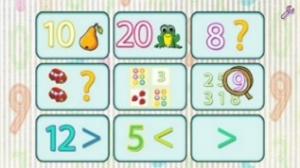  MATEMATIKA | * POČÍTÁM DO 17 – DOPLŇUJI, ROZDĚLUJI.  DOMÁCÍ PŘÍPRAVA  * PROCHÁZÍM BLUDIŠTĚM.  DOMÁCÍ PŘÍPRAVA  * STAVÍM Z KRYCHLÍ – PLÁNY STAVEB.  * ŘEŠÍM ČÍSLA NEPOSEDY. KROKUJI.  * MATEMATIKA 2. DÍL 20 – 23
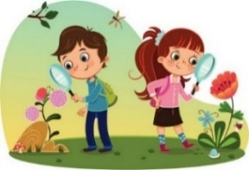  PRVOUKA | * POZNÁM A ZAZNAMENÁM, KOLIK JE HODIN  (CELÁ, ČTVRT, PŮL, TŘIČTVRTĚ).  * POZNÁVÁM JARNÍ ROSTLINY, DOPRANÍ SPOJENÍ  A ZNÁMÁ MÍSTA V KARLÍNĚ.  * SLEDUJI A ZAZNAMENÁVÁM PRŮBĚH POKUSU.
DOMÁCÍ PŘÍPRAVA  PRO OBJEVITELE | KAŽDÝ DEN ZAPÍŠI ČITELNĚ A PEČLIVĚ DO DENÍKU VĚTU.  KAŽDÝ DEN SI ČTU A PROCVIČUJI POČÍTÁNÍ.
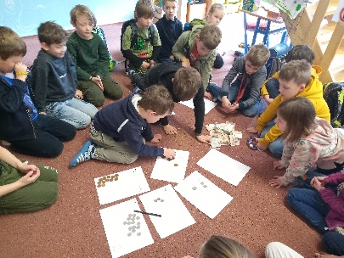
MILÍ RODIČE OBJEVITELŮ A MILÍ OBJEVITELÉ,
DĚTI SPOČÍTALY VÝDĚLEK Z JARMARKU - 5 500,- Kč (BEZ ODEČTENÍ NÁKLADŮ). JEŠTĚ JEDNOU DĚKUJEME!!! ZA ODMĚNU JSME VYRAZILI NA VÝSTAVU IMAGINÁRIUM, KTERÁ STÁLA 1000,- KČ.
O ZBYTKU BUDEME JEŠTĚ VE TŘÍDĚ DISKUTOVAT.
TĚŠÍME SE NA SPOLEČNÁ SETKÁVÁNÍ BĚHEM KONZULTACÍ.
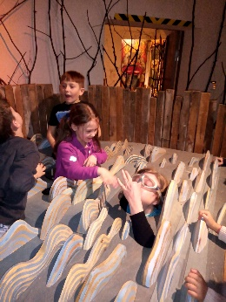
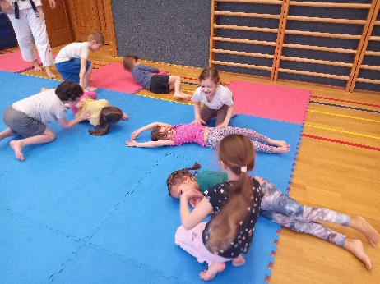
VE ČTVRTEK 20. 4. SI PŘIPOMENEME DEN ZEMĚ TAK, ŽE VYRAZÍME NA PRVNÍ ČÁST VYCHÁZKY DO KARLÍNA. DĚTI MUSÍ MÍT SPOROTVNÍ OBEČENÍ A OBUTÍ PODLE POČASÍ, BATOH, SVAČINU DO TERÉNU A PITÍ (PŘÍPADNĚ TEPLÉ V TERMOSCE), OBALENÝ DENÍK V DESKÁCH A PENÁL.
NÁMĚSTÍ PLNÉ ČARODĚJNIC – TRADIČNÍ ODPOLEDNÍ AKCE ŠKOLY PROBĚHNE
VE ČTVRTEK 27.4.
PŘEJEME KRÁSNÝ DUBNOVÝ TÝDEN LUCKA A ALICE
PODPIS RODIČE (prarodiče, dospěláka): PODPIS OBJEVITELE:

